**МИНИСТЕРСТВО ОБРАЗОВАНИЯ РЕСПУБЛИКИ БЕЛАРУСЬ**

**БЕЛОРУССКИЙ ГОСУДАРСТВЕННЫЙ УНИВЕРСИТЕТ**

**Факультет прикладной математики и информатики**

**Веренич Владислав Николаевич**

**Основы диагностики сети**

**консольными средствами**

**ОС Windows**

Отчет по лабораторной работе № 2,

( “Компьютерные сети”)

студента 2-го курса 13-ой группы

|  |  | **Преподаватель** |
| --- | --- | --- |
|  | **Соболева Т.В.** |
|  | | |

**2022**

**СОДЕРЖАНИЕ**

1

Задание 1. Получение справочной информации по командам 3

Задание 2. Получение имени хоста 3

Задание 3. Изучение утилиты ipconfig 3

Задание 4. Тестирование связи с помощью утилиты ping 4

Задание 5. 4

Задание 6. Утилита Tracert. Определение пути IP-пакета 4

Задание 7. Просмотр ARP-кэша 4

Задание 8. Утилита netstat. 5

Задание 9. Утилита Net view. 5

Задание 10. 5

Задание 11. 5

Задание 12. 5

**Задание 1*.* Получение справочной информации по командам**

* Выведите на экран справочную информацию по утилитам arp, ipconfig, nbtstat, netstat, nslookup, route, ping, tracert, hostname. Для этого в командной строке введите имя утилиты без параметров или с /?.
* Изучите ключи, используемые при запуске утилит.
* В отчет приложите скриншот получения справочной информации об одной из утилит на ваш выбор

Shell scripts:

task1.sh:

#!/usr/bin/env bash

man arp

man ipconfig

man netstat

man nslookup

man route

man ping

man traceroute

man hostname

Output:(man arp)

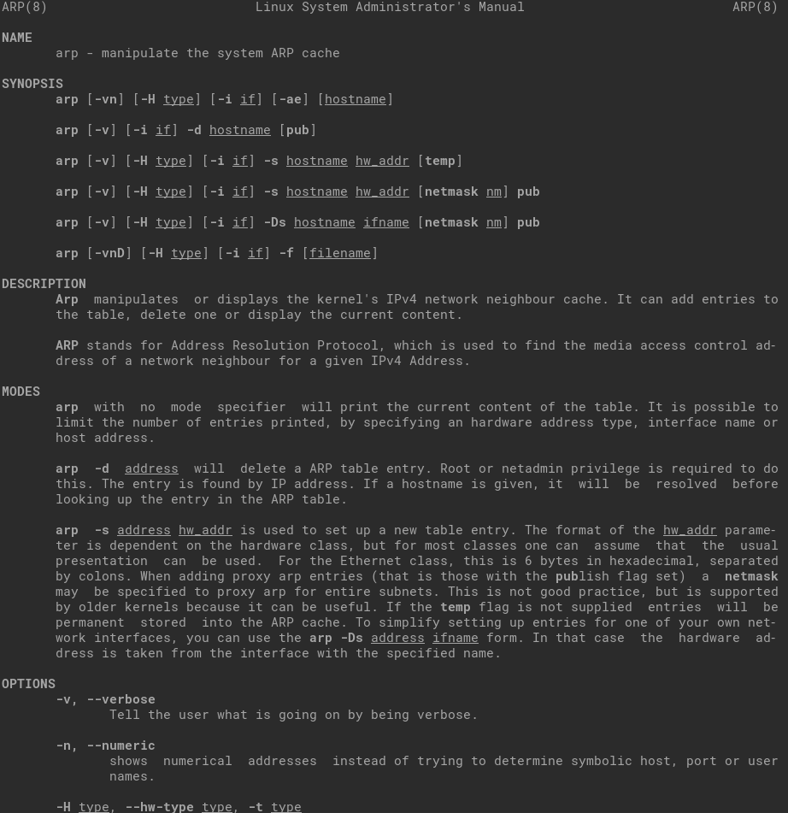

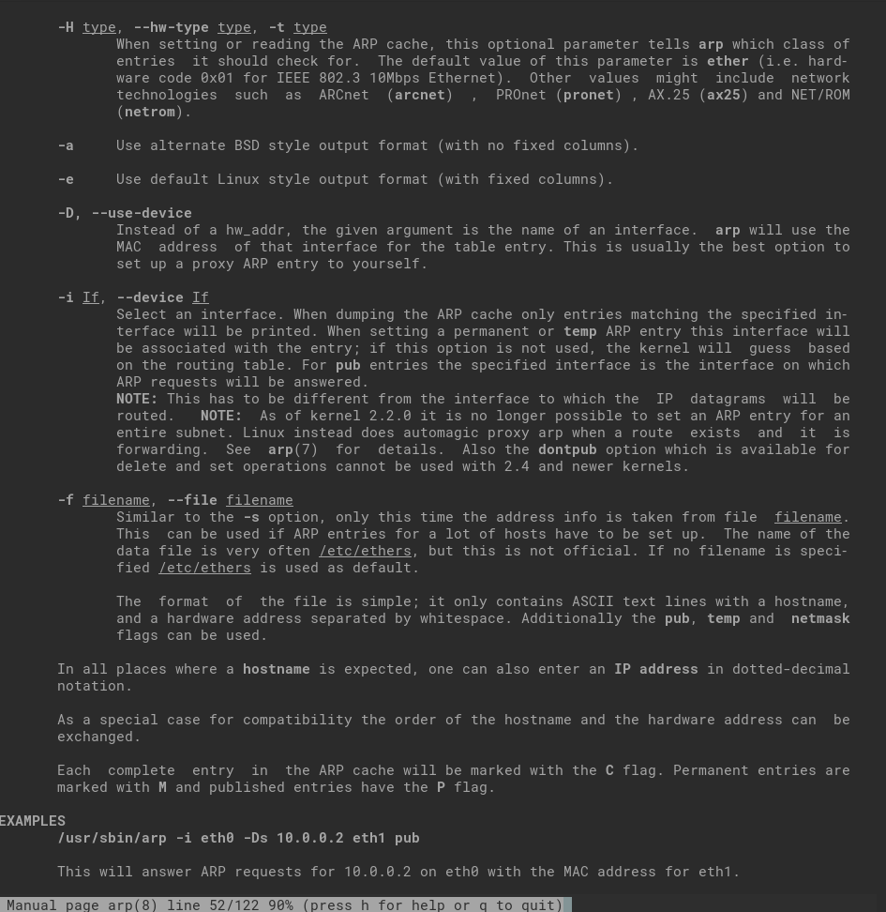

***Задание 2.* Получение имени хоста**.

Выведите на экран и запишите имя локального хоста (желательно и личного компьютера), на котором вы работаете с помощью команды (какой?).

Shell script:

task2.sh:

#!/usr/bin/env bash

echo '## 2. `hostname`'

printf '`%s`\n' `hostname`

Output:

## 1. `hostname`

`SystemProductName08004fd8`

***Задание 3.* Изучение утилиты ipconfig**

Проверьте конфигурацию TCP/IP с помощью утилиты ipconfig. Утилиту выполните на компьютере в дисплейном классе ФПМИ и на личном ноутбуке. Заполните соответственно таблицу. Обратите внимание на значения в последних двух справа столбцах. Проанализируйте отличия в заполненных столбцах:

|  | **ПК дисплейного класса** | **Личный ноутбук в сети БГУ** | **Личный ноутбук в домашней сети** |
| --- | --- | --- | --- |
| Имя компьютера | fpmi508pc4 | DESKTOP-A2N5D12 | DESKTOP-A2N5D12 |
| Описание адаптера | Realtek PCIe GbE Family Controller | Qualcomm QCA9377 802.11ac Wireless Adapter | Realtek PCIe FE Family Controller |
| Физический адрес сетевого адаптера | 94-DE-80-DD-26-39 | 40-23-43-18-1D-01 | E4-54-E8-46-B8-8C |
| IP-адрес | 10.150.5.88 | 10.160.55.156 | 192.168.100.5 |
| Маска подсети | 255.255.255.0 | 255.255.128.0 | 255.255.255.0 |
| Основной шлюз | 10.150.5.1 | 10.160.0.1 | 192.168.100.1 |
| Используется ли DHCP (адрес DHCP-сервера) | Используется, 10.150.5.1 | 10.0.0.66 | 192.168.100.1 |
| Адрес DNS-сервера | 10.0.0.66  10.0.0.67 | 10.0.0.66  10.0.0.67 | 82.209.240.241 82.209.243.241 |
| Адрес WINS-сервера | 10.0.0.67 | 10.0.0.67 | отсутствует |

Shell script:

task3.sh:

#!/usr/bin/env bash

echo '## 2. `ipconfig`'

echo -e ' * ip-addres:\t\t\c'

printf '`%s`\n' `ipconfig getifaddr en0`

echo -e ' * subnet mask:\t\t\c'

printf '`%s`\n' `ipconfig getoption en0 subnet_mask`

echo -e ' * gateway:\t\t\c'

printf '`%s`\n' `route get default | awk '/gateway/{print $2}'`

echo -e ' * dhcp address:\t\c'

printf '`%s`\n' `ipconfig getoption en0 server_identifier`

echo -e ' * mac-address:\t\t\c'

printf '`%s`\n' `ifconfig en1 | awk '/ether/{print $2}'`

echo -e ' * dns-address:\t\t\c'

printf '`%s`\n\n' `ipconfig getoption en0 domain_name_server`

Output:

* ip-addres: 10.160.56.63
* subnet mask: 255.255.128.0
* gateway: open.wifi.bsu
* dhcp address: 10.0.0.20
* mac-address: 72:00:06:67:22:40
* dns-address: 10.0.0.20

***Задание 4*. Тестирование связи с помощью утилиты ping**.   
 Проверьте правильность установки и конфигурирования TCP/IP на локальном компьютере. С помощью команды ping проверьте перечисленные ниже адреса и для каждого из них отметьте TTL (Time To Live) и время отклика. Попробуйте увеличить время отклика.

10.150.1.3, 10.150.1.1, 10.0.0.20, 10.150.6.29, 10.150.3.30

Задайте различную длину посылаемых пакетов (можно только на любом одном из примеров выписать результат для отчета).

Выпишите ответы на следующие задания:

* Определите DNS-имя любого соседнего компьютера по его IP-адресу.
* Проверьте доступность сайта поисковой системы Yandex в сети Internet через две точки ya.ru и yandex.ru , а также узнайте их IP-адреса.
* Пропинговать сетевой интерфейс локального компьютера.
* Отправить на адрес согласно вашемуrварианту n сообщений (n- номер варианта) с эхо-запросом, каждое из которых имеет поле данных из 1000 байт.
* Что такое TTL

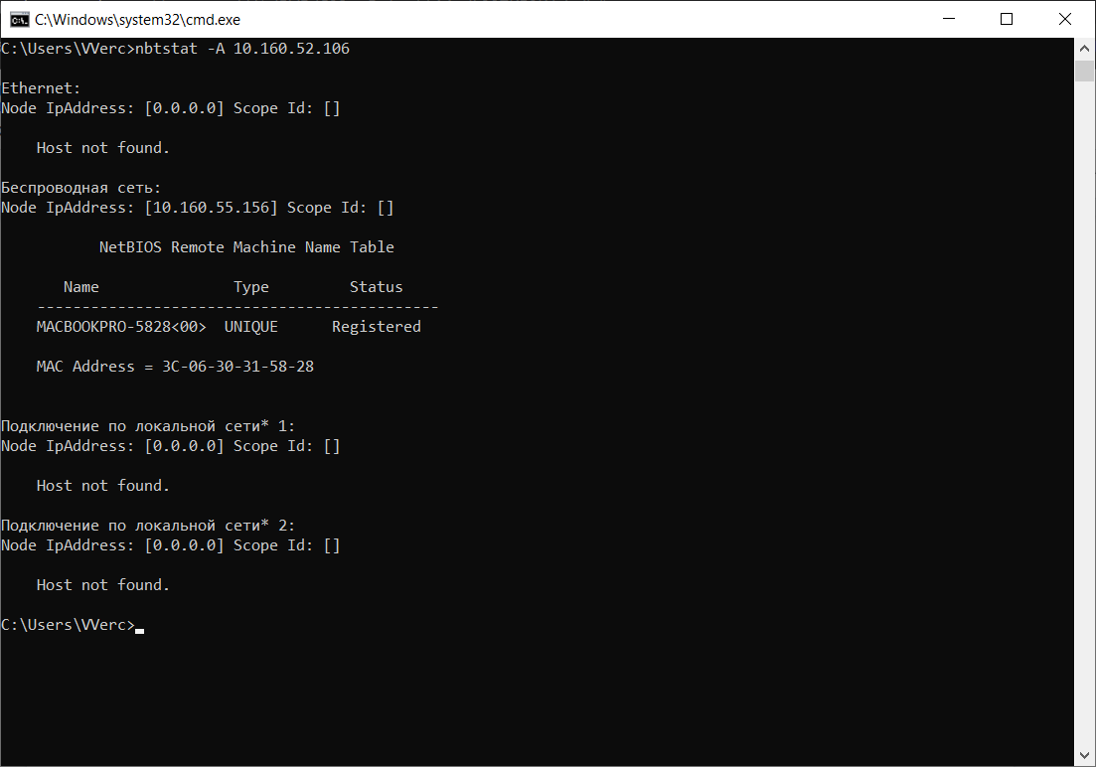

Shell script:

ping.sh:

#!/usr/bin/env bash

printf ' * `ping %s %s`:\n' "$2" $1

echo '```'

ping ${2:-'-c 5'} $1

echo '```'

task4.sh:

#!/usr/bin/env bash

echo '## 4. `ping`'

bash ping.sh 10.150.1.5

bash ping.sh 10.150.1.1

bash ping.sh 10.0.0.20

bash ping.sh 10.150.6.29

bash ping.sh 10.150.3.30

bash ping.sh ya.ru

bash ping.sh yandex.ru

bash ping.sh .by

bash ping.sh rabota.by '-c 19 -s 1000'

bash ping.sh localhost

Output:

* **ping 10.150.1.3:**

PING 10.150.1.3 (10.150.1.3): 56 data bytes

64 bytes from 10.150.1.3: icmp_seq=0 ttl=254 time=12.983 ms

64 bytes from 10.150.1.3: icmp_seq=1 ttl=254 time=7.325 ms

64 bytes from 10.150.1.3: icmp_seq=2 ttl=254 time=11.669 ms

64 bytes from 10.150.1.3: icmp_seq=3 ttl=254 time=13.142 ms

64 bytes from 10.150.1.3: icmp_seq=4 ttl=254 time=101.383 ms

--- 10.150.1.3 ping statistics ---

5 packets transmitted, 5 packets received, 0.0% packet loss

round-trip min/avg/max/stddev = 7.325/29.300/101.383/36.103 ms

* **ping 10.150.1.1:**

PING 10.150.1.1 (10.150.1.1): 56 data bytes

64 bytes from 10.150.1.1: icmp_seq=0 ttl=126 time=40.251 ms

64 bytes from 10.150.1.1: icmp_seq=1 ttl=126 time=9.657 ms

64 bytes from 10.150.1.1: icmp_seq=2 ttl=126 time=3.135 ms

64 bytes from 10.150.1.1: icmp_seq=3 ttl=126 time=28.235 ms

64 bytes from 10.150.1.1: icmp_seq=4 ttl=126 time=5.278 ms

--- 10.150.1.1 ping statistics ---

5 packets transmitted, 5 packets received, 0.0% packet loss

round-trip min/avg/max/stddev = 3.135/17.311/40.251/14.491 ms

* **ping 10.0.0.20:**

PING 10.0.0.20 (10.0.0.20): 56 data bytes

64 bytes from 10.0.0.20: icmp_seq=0 ttl=127 time=3.809 ms

64 bytes from 10.0.0.20: icmp_seq=1 ttl=127 time=3.546 ms

64 bytes from 10.0.0.20: icmp_seq=2 ttl=127 time=9.281 ms

64 bytes from 10.0.0.20: icmp_seq=3 ttl=127 time=17.810 ms

64 bytes from 10.0.0.20: icmp_seq=4 ttl=127 time=12.888 ms

--- 10.0.0.20 ping statistics ---

5 packets transmitted, 5 packets received, 0.0% packet loss

round-trip min/avg/max/stddev = 3.546/9.467/17.810/5.448 ms

* **ping 10.150.6.29:**

PING 10.150.6.29 (10.150.6.29): 56 data bytes

64 bytes from 10.150.6.29: icmp_seq=0 ttl=126 time=5.058 ms

64 bytes from 10.150.6.29: icmp_seq=1 ttl=126 time=4.163 ms

64 bytes from 10.150.6.29: icmp_seq=2 ttl=126 time=1.922 ms

64 bytes from 10.150.6.29: icmp_seq=3 ttl=126 time=1.946 ms

64 bytes from 10.150.6.29: icmp_seq=4 ttl=126 time=1.847 ms

--- 10.150.6.29 ping statistics ---

5 packets transmitted, 5 packets received, 0.0% packet loss

round-trip min/avg/max/stddev = 1.847/2.987/5.058/1.356 ms

* **ping 10.150.3.30:**

PING 10.150.3.30 (10.150.3.30): 56 data bytes

64 bytes from 10.150.3.30: icmp_seq=0 ttl=126 time=1.469 ms

64 bytes from 10.150.3.30: icmp_seq=1 ttl=126 time=28.628 ms

64 bytes from 10.150.3.30: icmp_seq=2 ttl=126 time=2.202 ms

64 bytes from 10.150.3.30: icmp_seq=3 ttl=126 time=2.161 ms

64 bytes from 10.150.3.30: icmp_seq=4 ttl=126 time=2.090 ms

--- 10.150.3.30 ping statistics ---

5 packets transmitted, 5 packets received, 0.0% packet loss

round-trip min/avg/max/stddev = 1.469/7.310/28.628/10.662 ms

| **address** | **ip** | **time** |
| --- | --- | --- |
| ya.ru | 93.158.134.3 | 78ms |
| yandex.ru | 5.255.255.55 | 64ms |
| iptel.by | 31.130.204.178 | 7ms |
| rabota.by | 178.172.250.174 | 9ms |

* **ping ya.ru:**

PING ya.ru (93.158.134.3): 56 data bytes

64 bytes from 93.158.134.3: icmp_seq=0 ttl=51 time=78.590 ms

64 bytes from 93.158.134.3: icmp_seq=1 ttl=51 time=78.794 ms

64 bytes from 93.158.134.3: icmp_seq=2 ttl=51 time=79.144 ms

64 bytes from 93.158.134.3: icmp_seq=3 ttl=51 time=79.358 ms

64 bytes from 93.158.134.3: icmp_seq=4 ttl=51 time=78.066 ms

--- ya.ru ping statistics ---

5 packets transmitted, 5 packets received, 0.0% packet loss

round-trip min/avg/max/stddev = 78.066/78.790/79.358/0.450 ms

* **ping yandex.ru:**

PING yandex.ru (5.255.255.55): 56 data bytes

64 bytes from 5.255.255.55: icmp_seq=0 ttl=52 time=62.885 ms

64 bytes from 5.255.255.55: icmp_seq=1 ttl=52 time=66.083 ms

64 bytes from 5.255.255.55: icmp_seq=2 ttl=52 time=64.771 ms

64 bytes from 5.255.255.55: icmp_seq=3 ttl=52 time=64.913 ms

64 bytes from 5.255.255.55: icmp_seq=4 ttl=52 time=67.250 ms

--- yandex.ru ping statistics ---

5 packets transmitted, 5 packets received, 0.0% packet loss

round-trip min/avg/max/stddev = 62.885/65.180/67.250/1.456 ms

* **ping iptel.by:**

PING iptel.by (31.130.204.178) 56(84) bytes of data.

64 bytes from 31.130.204.178 (31.130.204.178): icmp_seq=1 ttl=58 time=4.48 ms

64 bytes from 31.130.204.178 (31.130.204.178): icmp_seq=2 ttl=58 time=160 ms

64 bytes from 31.130.204.178 (31.130.204.178): icmp_seq=3 ttl=58 time=4.46 ms

64 bytes from 31.130.204.178 (31.130.204.178): icmp_seq=4 ttl=58 time=103 ms

64 bytes from 31.130.204.178 (31.130.204.178): icmp_seq=5 ttl=58 time=4.83 ms

64 bytes from 31.130.204.178 (31.130.204.178): icmp_seq=6 ttl=58 time=4.91 ms

--- iptel.by ping statistics ---

6 packets transmitted, 6 received, 0% packet loss, time 5009ms

rtt min/avg/max/mdev = 4.455/46.876/159.809/61.918 ms

* **ping rabota.by:**

PING rabota.by (178.172.250.174) 56(84) bytes of data.

64 bytes from 178.172.250.174 (31.130.204.178): icmp_seq=1 ttl=58 time=4.48 ms

64 bytes from 178.172.250.174 (31.130.204.178): icmp_seq=2 ttl=58 time=160 ms

64 bytes from 178.172.250.174 (31.130.204.178): icmp_seq=3 ttl=58 time=4.46 ms

64 bytes from 178.172.250.174 (31.130.204.178): icmp_seq=4 ttl=58 time=103 ms

64 bytes from 178.172.250.174 (31.130.204.178): icmp_seq=5 ttl=58 time=4.83 ms

64 bytes from 178.172.250.174 (31.130.204.178): icmp_seq=6 ttl=58 time=4.91 ms

--- rabota.by ping statistics ---

6 packets transmitted, 6 received, 0% packet loss, time 5009ms

rtt min/avg/max/mdev = 4.455/46.876/159.809/61.918 ms

* **ping -c 21 -s 1000 iptel.by:**

PING iptel.by (31.130.204.178) 1000(1028) bytes of data.

1008 bytes from 31.130.204.178 (31.130.204.178): icmp_seq=1 ttl=58 time=14.2 ms

1008 bytes from 31.130.204.178 (31.130.204.178): icmp_seq=2 ttl=58 time=13.5 ms

1008 bytes from 31.130.204.178 (31.130.204.178): icmp_seq=3 ttl=58 time=16.3 ms

1008 bytes from 31.130.204.178 (31.130.204.178): icmp_seq=4 ttl=58 time=13.9 ms

1008 bytes from 31.130.204.178 (31.130.204.178): icmp_seq=5 ttl=58 time=13.9 ms

1008 bytes from 31.130.204.178 (31.130.204.178): icmp_seq=6 ttl=58 time=13.9 ms

1008 bytes from 31.130.204.178 (31.130.204.178): icmp_seq=7 ttl=58 time=14.2 ms

1008 bytes from 31.130.204.178 (31.130.204.178): icmp_seq=8 ttl=58 time=14.9 ms

1008 bytes from 31.130.204.178 (31.130.204.178): icmp_seq=9 ttl=58 time=13.8 ms

1008 bytes from 31.130.204.178 (31.130.204.178): icmp_seq=10 ttl=58 time=13.9 ms

1008 bytes from 31.130.204.178 (31.130.204.178): icmp_seq=11 ttl=58 time=13.7 ms

1008 bytes from 31.130.204.178 (31.130.204.178): icmp_seq=12 ttl=58 time=13.9 ms

1008 bytes from 31.130.204.178 (31.130.204.178): icmp_seq=13 ttl=58 time=13.6 ms

1008 bytes from 31.130.204.178 (31.130.204.178): icmp_seq=14 ttl=58 time=14.0 ms

1008 bytes from 31.130.204.178 (31.130.204.178): icmp_seq=15 ttl=58 time=13.9 ms

1008 bytes from 31.130.204.178 (31.130.204.178): icmp_seq=16 ttl=58 time=13.7 ms

1008 bytes from 31.130.204.178 (31.130.204.178): icmp_seq=17 ttl=58 time=13.7 ms

1008 bytes from 31.130.204.178 (31.130.204.178): icmp_seq=18 ttl=58 time=13.7 ms

1008 bytes from 31.130.204.178 (31.130.204.178): icmp_seq=19 ttl=58 time=13.7 ms

1008 bytes from 31.130.204.178 (31.130.204.178): icmp_seq=20 ttl=58 time=13.9 ms

1008 bytes from 31.130.204.178 (31.130.204.178): icmp_seq=21 ttl=58 time=171 ms

--- iptel.by ping statistics ---

21 packets transmitted, 21 received, 0% packet loss, time 20031ms

rtt min/avg/max/mdev = 13.542/21.473/170.713/33.376 ms

* **ping localhost:**

PING localhost (127.0.0.1): 56 data bytes

64 bytes from 127.0.0.1: icmp_seq=0 ttl=64 time=0.042 ms

64 bytes from 127.0.0.1: icmp_seq=1 ttl=64 time=0.152 ms

64 bytes from 127.0.0.1: icmp_seq=2 ttl=64 time=0.144 ms

64 bytes from 127.0.0.1: icmp_seq=3 ttl=64 time=0.128 ms

64 bytes from 127.0.0.1: icmp_seq=4 ttl=64 time=0.121 ms

--- localhost ping statistics ---

5 packets transmitted, 5 packets received, 0.0% packet loss

round-trip min/avg/max/stddev = 0.042/0.117/0.152/0.039 ms

TTL — время жизни пакета данных в протоколе IP

***Задание 5.***

* Подключите Wi-Fi на личном ноутбуке и протестируйте ссылки согласно вашему варианту задания.
* Затем отключите Wi-Fi и протестируйте те же ссылки. Проанализируйте полученные результаты.

Wi-Fi подключён:

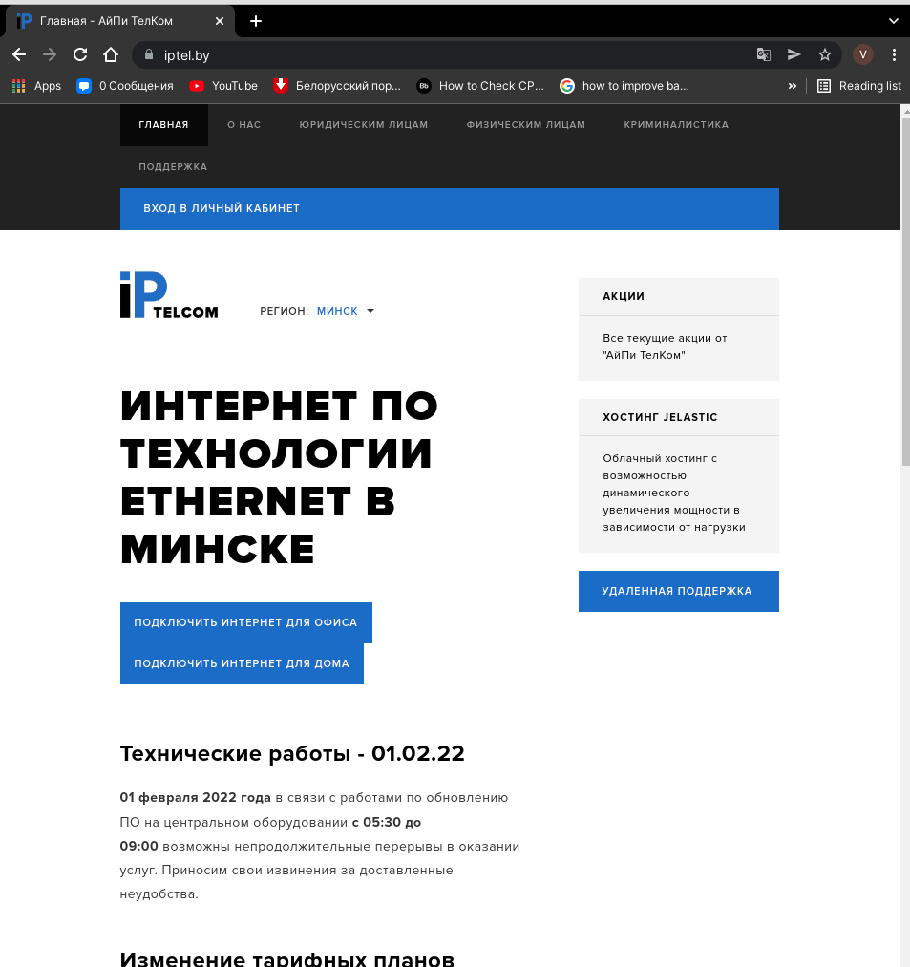



Wi-Fi отключён:

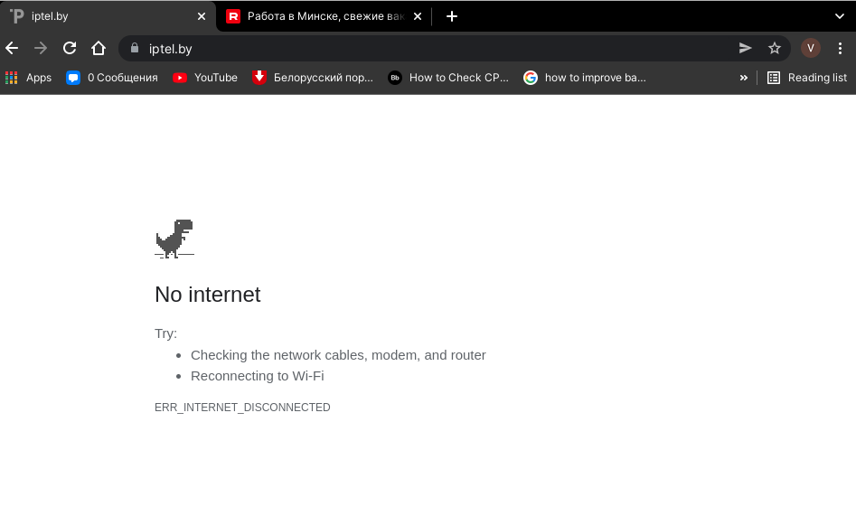

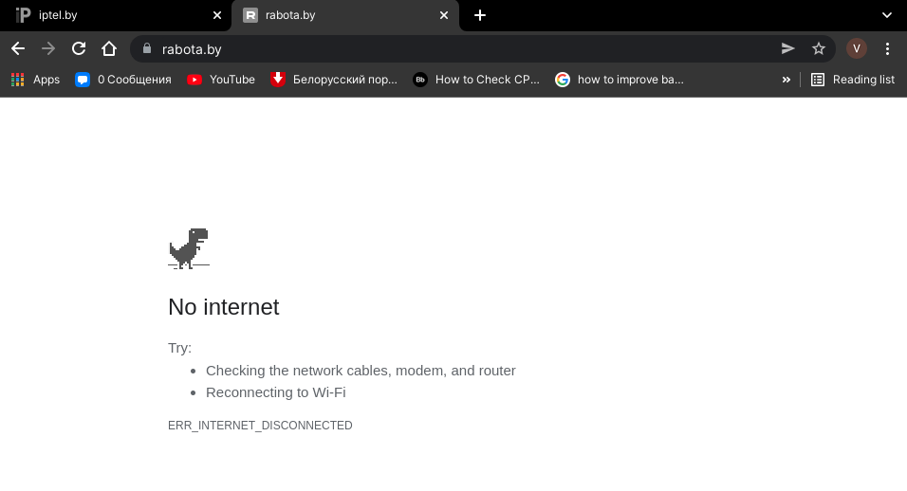

***Задание 6.* Утилита Tracert. Определение пути IP-пакета**

* Определите список маршрутизаторов на пути следования пакетов от локального компьютера до адресов согласно вашему варианту без преобразования IP-адресов в имена DNS. (Выпишите команду с помощью которой это можно выполнить.)
* С помощью команды tracert проверьте, через какие промежуточные узлы идет сигнал. Выпишите ***первые три*** и ***последние два*** промежуточных узла на каждый из ваших вариантов заданий.
* Можно ли утилитой ***tracert*** задать максимальное число ретрансляций, если можно, то выпишите как.

Shell script:

task6.sh

#!/usr/bin/env bash

echo '## 6. `traceroute`'

echo ' * `traceroute -d iptel.by:`'

echo '```'

traceroute -d iptel.by

echo '```'

echo ' * `traceroute -m 8 rabota.by`'

echo '```'

traceroute -m 8 rabota.by

echo '```'

Output:

* `traceroute -d iptel.by:`

```

traceroute to iptel.by (31.130.204.178), 30 hops max, 60 byte packets

1 * * *

2 100.101.128.1 (100.101.128.1) 14.212 ms 14.162 ms 14.146 ms

3 core1.mgts.belpak.by (93.84.80.9) 17.863 ms 18.447 ms 18.778 ms

4 10.0.51.21 (10.0.51.21) 21.980 ms 26.937 ms 27.390 ms

5 core.net.belpak.by (93.85.253.21) 27.363 ms 27.333 ms 36.789 ms

6 core1.net.belpak.by (93.85.80.33) 45.130 ms 31.331 ms 31.312 ms

7 31.130.201.26 (31.130.201.26) 26.394 ms 27.587 ms 27.002 ms

8 31.130.204.178 (31.130.204.178) 26.621 ms 23.353 ms 26.609 ms

```

* `traceroute -m 8 rabota.by`

```

traceroute to rabota.by (178.172.250.173), 8 hops max, 60 byte packets

1 * * *

2 100.101.128.1 (100.101.128.1) 10.229 ms 12.696 ms 13.292 ms

3 core1.mgts.belpak.by (93.84.80.9) 16.760 ms 20.369 ms 20.360 ms

4 10.0.51.21 (10.0.51.21) 23.682 ms 26.782 ms 26.755 ms

5 core.net.belpak.by (93.85.253.129) 35.099 ms 35.101 ms 35.076 ms

6 93.84.125.189 (93.84.125.189) 35.135 ms 25.565 ms 29.994 ms

7 10g.datacenter.beltelecom.by (178.124.134.53) 29.474 ms 178.124.134.165 (178.124.134.165) 26.351 ms 28.860 ms

8 net-83-84-118-64-28.securecloud.hoster.by (93.84.118.70) 29.281 ms 27.981 ms 27.522 ms

```

Утилитой ***tracert*** задать максимальное число ретрансляций можно, используя флаг -h

***Задание 7*. Просмотр ARP-кэша**

* С помощью утилиты **arp** просмотрите и выпишите ARP-таблицу локального компьютера (несколько записей).
* Прокомментируйте какая информация хранится в ARP- таблице.

Shell script:

task7.sh:

#!/usr/bin/env bash

echo '## 7. `arp`'

echo ' * `arp -a`'

echo '```'

arp -a

echo '```'

Output

* arp -a

open.wifi.bsu (10.160.0.1) at 0:21:a0:c1:19:40 on en0 ifscope [ethernet]

? (10.160.127.255) at (incomplete) on en0 ifscope [ethernet]

? (224.0.0.251) at 1:0:5e:0:0:fb on en0 ifscope permanent [ethernet]

? (239.255.255.250) at 1:0:5e:7f:ff:fa on en0 ifscope permanent [ethernet]

ARP-таблица содержит записи для каждого известного ей узла сети.

***Задание 8*. Утилита netstat.**

Получение информации о текущих сетевых соединениях и протоколах стека TCP/IP.

* Получите список активных TCP-соединений локального компьютера. (Выпишите команду с помощью которой это можно выполнить.)
* Получите список активных TCP-соединений локального компьютера без преобразования IP-адресов в символьные имена DNS. (Выпишите команду с помощью которой это можно выполнить.)
* Какой результат выдаст утилита netstat с параметрами -a -s -r (три параметра одновременно)? Поясните полученный результат.

-a позволяет вывести cписок всех портов

-s может использоваться для указания набора протоколов

-r позволяет отобразить таблицу IP-маршрутизации ядра

Shell script:

task8.sh:

#!/usr/bin/env bash

echo '## 8. `netstat`'

echo ' * `netstat -p TCP`'

echo '```'

netstat -p TCP

echo '```'

echo ' * `netstat -np TCP`'

echo '```'

netstat -np TCP

echo '```'

echo -e ' * `netstat –a –s –r`\n\n'

echo '`netstat -r` - Show the routing tables. Use with `-a` to show protocol-cloned routes. When `-s` is also present, show routing statistics instead'

echo '```'

netstat –a –s –r

echo '```'

Output:

* netstat -p TCP

Active Internet connections

Proto Recv-Q Send-Q Local Address Foreign Address (state)

tcp4 0 0 10.160.56.63.54536 23.99.116.116.https ESTABLISHED

tcp4 0 0 10.160.56.63.54535 23.99.116.116.https ESTABLISHED

tcp4 0 0 10.160.56.63.54534 23.99.116.116.https ESTABLISHED

tcp4 0 0 10.160.56.63.54530 janus2.intuit.ru.http ESTABLISHED

tcp4 0 0 10.160.56.63.54525 17.110.232.46.https ESTABLISHED

tcp4 0 0 10.160.56.63.54523 17.154.66.159.http ESTABLISHED

tcp4 0 0 10.160.56.63.54519 ec2-52-203-218-1.https ESTABLISHED

tcp4 0 0 10.160.56.63.54518 waw02s06-in-f10..https ESTABLISHED

tcp4 0 0 10.160.56.63.54517 waw02s06-in-f78..https ESTABLISHED

tcp4 0 0 10.160.56.63.54512 waw02s07-in-f3.1.https ESTABLISHED

tcp4 0 0 10.160.56.63.54511 95.213.11.180.https ESTABLISHED

tcp4 0 0 10.160.56.63.54508 srv82-165-240-87.https ESTABLISHED

tcp4 0 0 10.160.56.63.54500 149.154.167.51.https ESTABLISHED

tcp4 0 0 10.160.56.63.54498 95.213.4.194.https ESTABLISHED

tcp4 0 0 10.160.56.63.54497 ec2-52-0-252-241.https ESTABLISHED

tcp4 0 0 10.160.56.63.54487 waw02s06-in-f5.1.https ESTABLISHED

tcp4 0 0 10.160.56.63.54486 waw02s06-in-f78..https ESTABLISHED

tcp4 0 0 10.160.56.63.54485 waw02s06-in-f78..https ESTABLISHED

tcp4 0 0 10.160.56.63.54477 waw02s06-in-f78..https ESTABLISHED

tcp4 0 0 10.160.56.63.54474 li-in-f188.1e100.https ESTABLISHED

tcp4 0 0 10.160.56.63.54471 17.188.165.204.5223 ESTABLISHED

tcp4 0 0 10.160.56.63.54469 17.188.139.40.5223 ESTABLISHED

tcp4 0 0 10.160.56.63.54466 lt-in-f189.1e100.https ESTABLISHED

tcp4 0 0 10.160.56.63.54464 157.55.235.154.40023 ESTABLISHED

tcp4 0 0 10.160.56.63.54463 waw02s06-in-f4.1.https ESTABLISHED

tcp4 0 0 10.160.56.63.54462 137.116.172.9.https ESTABLISHED

tcp4 0 0 10.160.56.63.54460 91.190.217.44.12350 ESTABLISHED

tcp4 0 0 10.160.56.63.54459 40.77.226.192.https ESTABLISHED

tcp4 0 0 cmm-server.54422 192.30.253.124.https ESTABLISHED

tcp4 0 0 cmm-server.54044 192.30.253.125.https ESTABLISHED

tcp4 0 0 10.160.56.63.54521 23.97.178.173.https TIME_WAIT

tcp4 0 0 10.160.56.63.54524 23.97.178.173.https TIME_WAIT

tcp4 0 0 10.160.56.63.54527 janus2.intuit.ru.http TIME_WAIT

tcp4 0 0 10.160.56.63.54528 janus2.intuit.ru.http TIME_WAIT

tcp4 0 0 10.160.56.63.54529 janus2.intuit.ru.http TIME_WAIT

tcp4 0 0 10.160.56.63.54531 janus2.intuit.ru.http TIME_WAIT

tcp4 0 0 10.160.56.63.54532 janus2.intuit.ru.http TIME_WAIT

tcp4 0 0 10.160.56.63.54533 janus2.intuit.ru.http TIME_WAIT

tcp4 0 0 10.160.56.63.54526 104.40.208.40.https TIME_WAIT

* **netstat -np TCP**

Active Internet connections

Proto Recv-Q Send-Q Local Address Foreign Address (state)

tcp4 0 0 10.160.56.63.55750 52.72.183.95.443 ESTABLISHED

tcp4 0 0 10.160.56.63.55748 216.58.209.46.443 ESTABLISHED

tcp4 0 0 10.160.56.63.55746 216.58.209.46.443 ESTABLISHED

tcp4 0 0 10.160.56.63.55744 216.58.209.78.443 ESTABLISHED

tcp4 0 0 10.160.56.63.55740 216.58.209.78.443 ESTABLISHED

tcp4 0 0 10.160.56.63.55739 216.58.209.67.443 ESTABLISHED

tcp4 0 0 10.160.56.63.55729 192.30.253.125.443 ESTABLISHED

tcp4 0 0 10.160.56.63.55718 151.101.36.133.443 ESTABLISHED

tcp4 0 0 10.160.56.63.55716 17.188.165.202.5223 ESTABLISHED

tcp4 0 0 10.160.56.63.55699 52.0.252.241.443 ESTABLISHED

tcp4 0 0 10.160.56.63.55606 95.213.4.194.443 ESTABLISHED

tcp4 0 0 10.160.56.63.55603 87.240.165.82.443 ESTABLISHED

tcp4 0 0 10.160.56.63.55579 64.233.165.188.443 ESTABLISHED

tcp4 0 0 10.160.56.63.55575 17.188.147.48.5223 ESTABLISHED

tcp4 0 0 10.160.56.63.55573 209.85.233.189.443 ESTABLISHED

tcp4 0 0 10.160.56.63.55571 111.221.77.143.40004 ESTABLISHED

tcp4 0 0 10.160.56.63.55541 149.154.167.51.443 ESTABLISHED

tcp4 0 0 10.160.56.63.55531 207.46.151.217.443 ESTABLISHED

tcp4 0 0 10.160.56.63.55530 40.77.226.192.443 ESTABLISHED

tcp4 0 0 10.160.56.63.55529 91.190.216.53.12350 ESTABLISHED

tcp4 0 0 10.160.56.63.54662 192.30.253.125.443 ESTABLISHED

* **netstat –a –s –r**

netstat -r - Show the routing tables. Use with -a to show protocol-cloned routes. When -s is also present, show routing statistics instead

Active Internet connections

Proto Recv-Q Send-Q Local Address Foreign Address (state)

tcp4 0 0 10.160.56.63.55750 ec2-52-72-183-95.https ESTABLISHED

tcp4 0 0 10.160.56.63.55748 waw02s05-in-f14..https ESTABLISHED

tcp4 0 0 10.160.56.63.55746 waw02s05-in-f14..https ESTABLISHED

tcp4 0 0 10.160.56.63.55744 waw02s06-in-f14..https ESTABLISHED

tcp4 0 0 10.160.56.63.55740 waw02s06-in-f14..https ESTABLISHED

tcp4 0 0 10.160.56.63.55739 waw02s06-in-f3.1.https ESTABLISHED

tcp4 0 0 10.160.56.63.55729 192.30.253.125.https ESTABLISHED

tcp4 0 0 10.160.56.63.55718 151.101.36.133.https ESTABLISHED

tcp4 0 0 10.160.56.63.55716 17.188.165.202.5223 ESTABLISHED

tcp4 0 0 10.160.56.63.55699 ec2-52-0-252-241.https ESTABLISHED

tcp4 0 0 10.160.56.63.55606 95.213.4.194.https ESTABLISHED

tcp4 0 0 10.160.56.63.55603 srv82-165-240-87.https ESTABLISHED

tcp4 0 0 10.160.56.63.55579 lg-in-f188.1e100.https ESTABLISHED

tcp4 0 0 10.160.56.63.55575 17.188.147.48.5223 ESTABLISHED

tcp4 0 0 10.160.56.63.55573 lr-in-f189.1e100.https ESTABLISHED

tcp4 0 0 10.160.56.63.55571 111.221.77.143.40004 ESTABLISHED

tcp4 0 0 10.160.56.63.55541 149.154.167.51.https ESTABLISHED

tcp4 0 0 10.160.56.63.55531 207.46.151.217.https ESTABLISHED

tcp4 0 0 10.160.56.63.55530 40.77.226.192.https ESTABLISHED

tcp4 0 0 10.160.56.63.55529 91.190.216.53.12350 ESTABLISHED

tcp4 0 0 10.160.56.63.54662 192.30.253.125.https ESTABLISHED

udp4 0 0 10.160.56.63.59972 waw02s05-in-f14..https

udp4 0 0 10.160.56.63.58351 lt-in-f189.1e100.https

udp6 0 0 *.65482 *.*

udp4 0 0 *.65482 *.*

udp6 0 0 *.55840 *.*

udp4 0 0 *.55840 *.*

udp6 0 0 *.49809 *.*

udp4 0 0 *.49809 *.*

udp6 0 0 *.50470 *.*

udp4 0 0 *.50470 *.*

udp4 0 0 10.160.56.63.21767 *.*

udp4 0 0 *.* *.*

udp4 0 0 10.160.56.63.ntp *.*

udp6 0 0 fe80::47f:d7bc:8.ntp *.*

udp6 0 0 fe80::4479:65ff:.ntp *.*

udp4 0 0 *.* *.*

udp4 0 0 *.* *.*

udp46 0 0 *.53117 *.*

udp4 0 0 *.* *.*

udp4 0 0 localhost.53116 *.*

udp4 0 0 *.* *.*

udp4 0 0 *.* *.*

udp4 0 0 *.* *.*

udp4 0 0 *.* *.*

udp4 0 0 *.* *.*

udp4 0 0 *.* *.*

udp4 0 0 *.* *.*

udp4 0 0 *.* *.*

udp4 0 0 *.* *.*

udp4 0 0 *.58403 *.*

udp4 0 0 *.* *.*

udp4 0 0 *.* *.*

udp4 0 0 *.* *.*

udp6 0 0 fe80::e41a:ed2d:.ntp *.*

udp4 0 0 *.* *.*

udp4 0 0 *.* *.*

udp4 0 0 *.* *.*

udp4 0 0 *.* *.*

udp4 0 0 *.* *.*

udp4 0 0 *.* *.*

udp4 0 0 *.* *.*

udp4 0 0 *.* *.*

udp6 0 0 fe80::1%lo0.ntp *.*

udp6 0 0 localhost.ntp *.*

udp4 0 0 localhost.ntp *.*

udp4 0 0 *.ntp *.*

udp6 0 0 *.ntp *.*

udp4 0 0 *.* *.*

udp4 0 0 *.* *.*

udp4 0 0 *.* *.*

udp4 0 0 *.* *.*

udp4 0 0 *.* *.*

udp4 0 0 *.* *.*

udp4 0 0 *.* *.*

udp4 0 0 *.* *.*

udp4 0 0 *.* *.*

udp4 0 0 *.* *.*

udp4 0 0 *.* *.*

udp4 0 0 *.* *.*

udp4 0 0 *.* *.*

udp4 0 0 *.* *.*

udp46 0 0 *.* *.*

udp6 0 0 *.mdns *.*

udp4 0 0 *.mdns *.*

udp4 0 0 *.* *.*

udp4 0 0 *.* *.*

udp4 0 0 *.* *.*

udp4 0 0 *.netbios-ns *.*

udp4 0 0 *.netbios-dgm *.*

Active Multipath Internet connections

Proto/ID Flags Local Address Foreign Address (state)

icm6 0 0 *.* *.*

Active LOCAL (UNIX) domain sockets

Address Type Recv-Q Send-Q Inode Conn Refs Nextref Addr

f744bf24a76c949f stream 0 0 0 f744bf24a76cbe07 0 0

f744bf24a76c962f stream 0 0 0 f744bf24a76c97bf 0 0

f744bf24a76c97bf stream 0 0 0 f744bf24a76c962f 0 0

f744bf24a76c930f stream 0 0 0 f744bf24a76c9adf 0 0

f744bf24a76c9adf stream 0 0 0 f744bf24a76c930f 0 0

f744bf249c135a17 stream 0 0 0 f744bf249c135dff 0 0

f744bf24acb764a7 stream 0 0 0 f744bf24acb74d37 0 0

f744bf24acb74d37 stream 0 0 0 f744bf24acb764a7 0 0

f744bf24acb759b7 stream 0 0 0 f744bf24acb75cd7 0 0

f744bf24acb75cd7 stream 0 0 0 f744bf24acb759b7 0 0

f744bf24acb7575f stream 0 0 0 f744bf24acb74adf 0 0

f744bf24acb74adf stream 0 0 0 f744bf24acb7575f 0 0

f744bf24acb763df stream 0 0 0 f744bf24acb760bf 0 0

f744bf24a76cad9f stream 0 0 0 f744bf24a76cb6ff 0 0

f744bf24a76cb4a7 stream 0 0 0 f744bf24a76cbae7 0 0

f744bf24a76cbae7 stream 0 0 0 f744bf24a76cb4a7 0 0

f744bf24a76c9247 stream 0 0 0 0 0 0

f744bf249ec92c77 stream 0 0 0 f744bf249ec923df 0 0

f744bf249ec923df stream 0 0 0 f744bf249ec92c77 0 0

f744bf249ec92ae7 stream 0 0 0 f744bf24b75955cf 0 0

f744bf24acb76c77 stream 0 0 0 f744bf24acb7494f 0 0

f744bf24acb74887 stream 0 0 0 f744bf24acb75827 0 0

f744bf24acb75827 stream 0 0 0 f744bf24acb74887 0 0

f744bf24acb766ff stream 0 0 0 f744bf24acb740b7 0 0

f744bf24acb740b7 stream 0 0 0 f744bf24acb766ff 0 0

f744bf24acb75d9f stream 0 0 0 f744bf24acb7656f 0 0

f744bf24acb7656f stream 4 0 0 f744bf24acb75d9f 0 0

f744bf24acb747bf stream 0 0 0 f744bf24acb74567 0 0

f744bf24acb74567 stream 0 0 0 f744bf24acb747bf 0 0

f744bf24acb751e7 stream 0 0 0 f744bf24acb73fef 0 0

f744bf249c13530f stream 0 0 0 f744bf249c134f27 0 0

f744bf249c137187 stream 0 0 0 f744bf249c13788f 0 0

f744bf249c13788f stream 0 0 0 f744bf249c137187 0 0

f744bf249c1376ff stream 0 0 0 f744bf249c136507 0 0

f744bf249c136507 stream 0 0 0 f744bf249c1376ff 0 0

f744bf249c137637 stream 0 0 0 f744bf249c1370bf 0 0

f744bf249c1370bf stream 0 0 0 f744bf249c137637 0 0

f744bf249c1350b7 stream 0 0 0 f744bf249c13756f 0 0

f744bf249c13756f stream 0 0 0 f744bf249c1350b7 0 0

f744bf249c1361e7 stream 0 0 0 f744bf249c135567 0 0

f744bf249c135567 stream 0 0 0 f744bf249c1361e7 0 0

f744bf249ec926ff stream 0 0 0 f744bf249ec90a17 0 0

f744bf249ec90a17 stream 0 0 0 f744bf249ec926ff 0 0

Registered kernel control modules

id flags pcbcount rcvbuf sndbuf name

1 9 0 131072 131072 com.apple.flow-divert

2 1 0 16384 2048 com.apple.nke.sockwall

3 9 0 524288 524288 com.apple.content-filter

4 9 0 8192 2048 com.apple.packet-mangler

5 1 3 65536 65536 com.apple.net.necp_control

6 1 10 65536 65536 com.apple.net.netagent

7 9 1 524288 524288 com.apple.net.utun_control

8 1 0 65536 65536 com.apple.net.ipsec_control

9 0 21 8192 2048 com.apple.netsrc

a 18 5 8192 2048 com.apple.network.statistics

b 5 0 8192 2048 com.apple.network.tcp_ccdebug

c 1 1 8192 2048 com.apple.network.advisory

d 1 1 8192 2048 com.checkpoint.cpfw.ctl

e 1 0 8192 2048 com.checkpoint.cpfw.fwnotify

f 1 0 1048576 2048 com.checkpoint.cpfw.debug

Active kernel event sockets

Proto Recv-Q Send-Q vendor class subcla

kevt 0 0 1 1 11

kevt 0 0 1 6 1

kevt 0 0 1 6 1

kevt 0 0 1 1 2

kevt 0 0 1 6 1

kevt 0 0 1 6 1

kevt 0 0 1 1 2

kevt 0 0 1 6 1

kevt 0 0 1 1 7

kevt 0 0 1 1 1

kevt 0 0 1 6 1

kevt 0 0 1 6 1

kevt 0 0 1 6 1

kevt 0 0 1 6 1

kevt 0 0 1 6 1

kevt 0 0 1 6 1

kevt 0 0 1 1 2

kevt 0 0 1 1 2

kevt 0 0 1 6 1

kevt 0 0 1 1 0

Active kernel control sockets

Proto Recv-Q Send-Q unit id name

kctl 0 0 1 5 com.apple.net.necp_control

kctl 0 0 2 5 com.apple.net.necp_control

kctl 0 0 3 5 com.apple.net.necp_control

kctl 0 0 1 6 com.apple.net.netagent

kctl 0 0 2 6 com.apple.net.netagent

kctl 0 0 3 6 com.apple.net.netagent

kctl 0 0 4 6 com.apple.net.netagent

kctl 0 0 5 6 com.apple.net.netagent

kctl 0 0 6 6 com.apple.net.netagent

kctl 0 0 7 6 com.apple.net.netagent

kctl 0 0 8 6 com.apple.net.netagent

kctl 0 0 9 6 com.apple.net.netagent

kctl 0 0 10 6 com.apple.net.netagent

kctl 0 0 1 7 com.apple.net.utun_control

kctl 0 0 1 9 com.apple.netsrc

kctl 0 0 2 9 com.apple.netsrc

kctl 0 0 3 9 com.apple.netsrc

kctl 0 0 4 9 com.apple.netsrc

kctl 0 0 5 9 com.apple.netsrc

kctl 0 0 6 9 com.apple.netsrc

kctl 0 0 7 9 com.apple.netsrc

kctl 0 0 8 9 com.apple.netsrc

kctl 0 0 9 9 com.apple.netsrc

kctl 0 0 10 9 com.apple.netsrc

kctl 0 0 11 9 com.apple.netsrc

kctl 0 0 12 9 com.apple.netsrc

kctl 0 0 13 9 com.apple.netsrc

kctl 0 0 15 9 com.apple.netsrc

kctl 0 0 16 9 com.apple.netsrc

kctl 0 0 17 9 com.apple.netsrc

kctl 0 0 18 9 com.apple.netsrc

kctl 0 0 22 9 com.apple.netsrc

kctl 0 0 24 9 com.apple.netsrc

kctl 0 0 25 9 com.apple.netsrc

kctl 0 0 26 9 com.apple.netsrc

kctl 0 0 1 10 com.apple.network.statistics

kctl 0 0 2 10 com.apple.network.statistics

kctl 0 0 3 10 com.apple.network.statistics

kctl 0 0 4 10 com.apple.network.statistics

kctl 0 0 5 10 com.apple.network.statistics

kctl 0 0 1 12 com.apple.network.advisory

kctl 0 0 1 13 com.checkpoint.cpfw.ctl

***Задание 9.* Утилита Net view.**

Исследовать ресурсы доменов cit, fpmi или любого другого домена на ваше усмотрение с помощью команды net view.

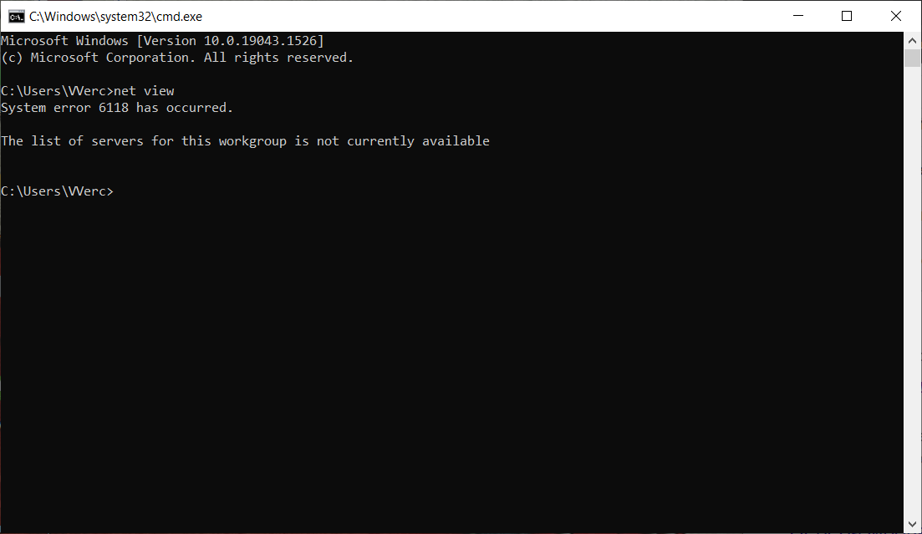

***Задание 10*.**

Получите таблицу маршрутизации локального компьютера. Как это можно сделать.

CMD command:

Route print -4

Output:

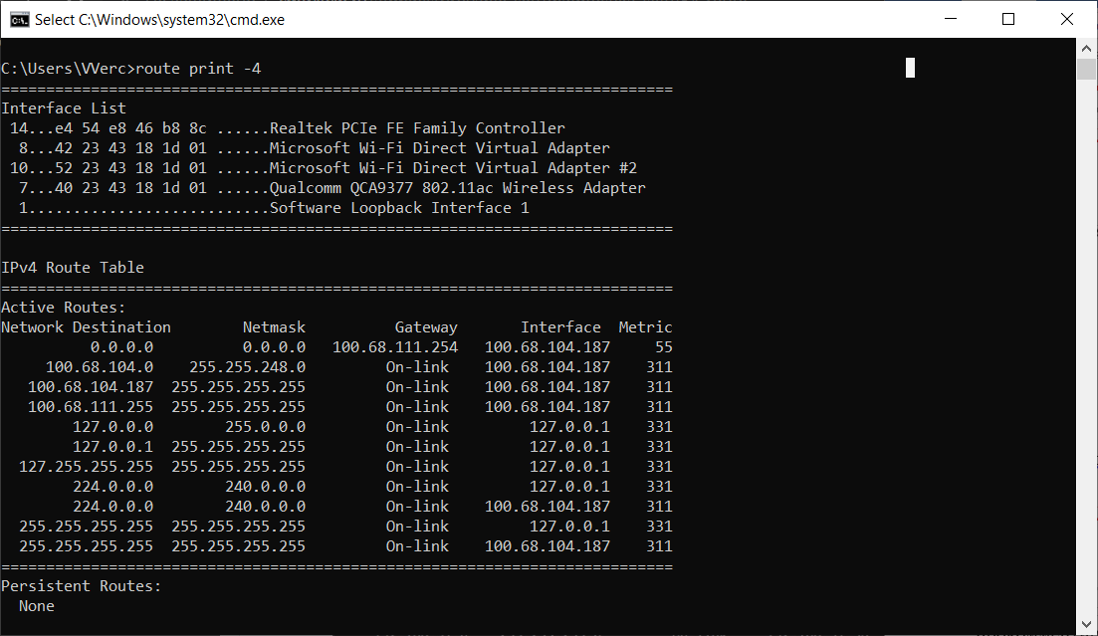

***Задание 11.***

Приведите пример отправки сообщения соседу в дисплейном классе. Как это сделать?

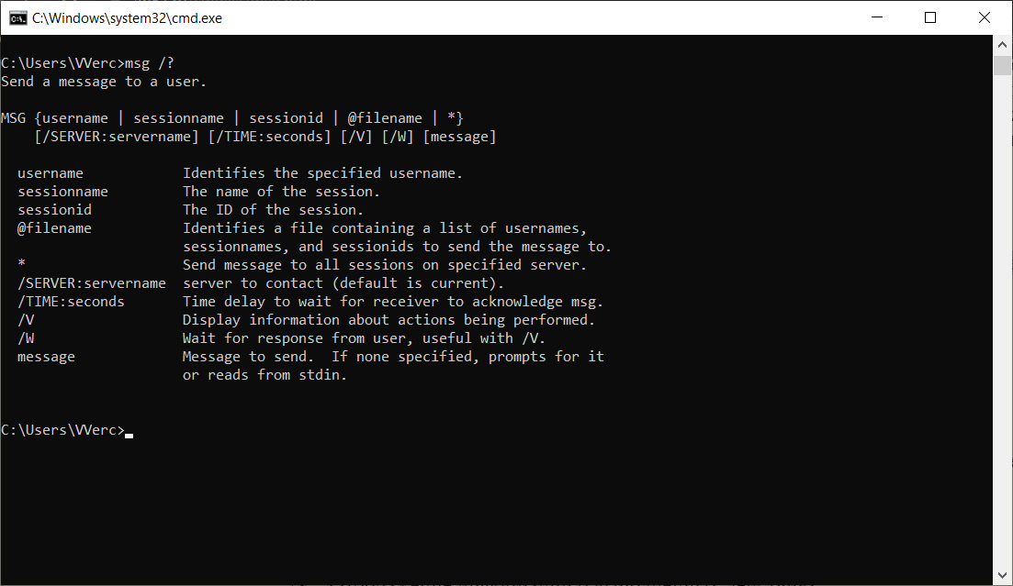

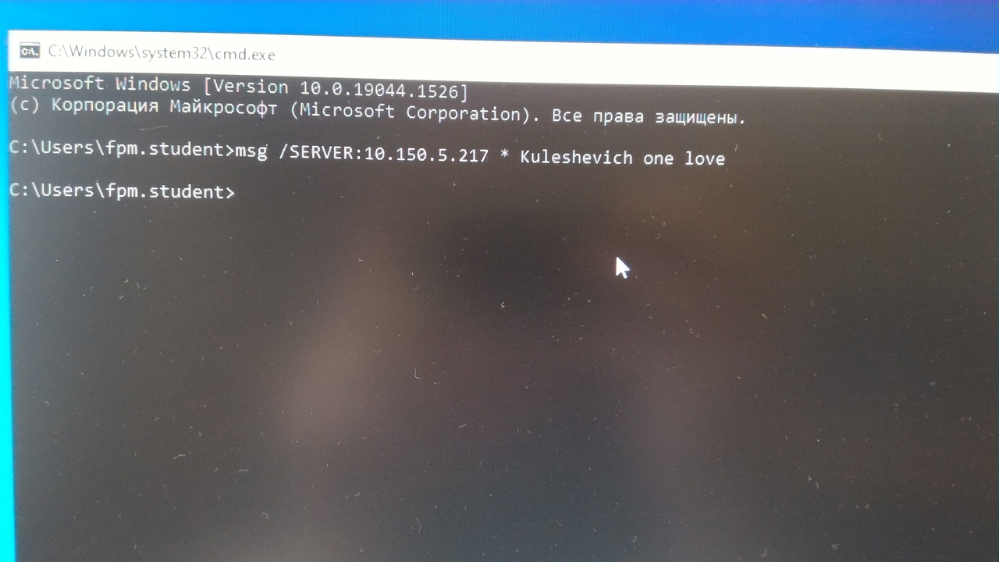

***Задание 12.***

Легенда. Ваш сосед пожаловался вам, что непонятно что творится с сетью на его компьютере и попросил помочь. Вы согласились. Ваши действия. Приложить скриншоты и прокомментировать свои действия.

Попробую выполнить эти сетевые команды, чтобы вручную сбросить стек TCP/IP, освободить и обновить IP-адрес, а также очистить и сбросить кэш преобразователя DNS-клиента:

Зайду в командную строку(запущу от имени администратора) .

В командной строке выполню следующие команды в указанном порядке, а затем проверю, устранило ли это проблему с подключением:

* + **netsh winsock reset** (для сброса сетевых протоколов)
  + **netsh int ip reset** (Восстановление всех конфигураций стека IP-протоколов вашего интерфейса)
  + **ipconfig /release** (Отправка сообщения DHCPRELEASE серверу DHCP для освобождения текущей конфигурации DHCP и удаление конфигурации IP-адресов для всех адаптеров)
  + **ipconfig /renew** (Обновление конфигурации DHCP для всех адаптеров)
  + **ipconfig /flushdns** (Сброс и очистка содержимого кэша сопоставления имен DNS клиента)